仙海区“五字诀”夯实春节安全基础

绵阳市市场监管局仙海分局通过念好“点、面、纵、深、延”五字诀，全力开展市监领域安全隐患排查整治工作，确保群众过一个欢乐祥和的春节。

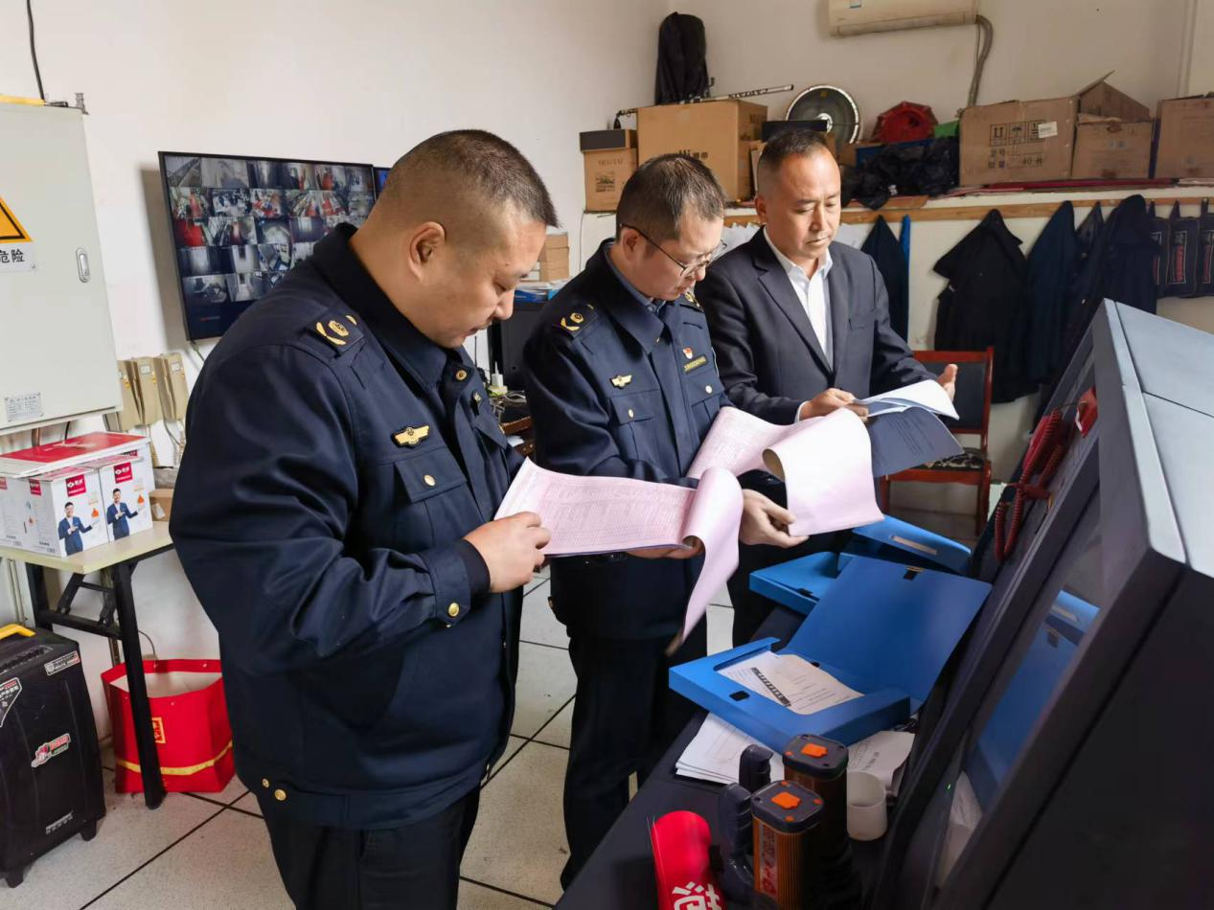

该局坚持问题导向，进行重点排查。聚焦春节期间米、面、油大宗商品的群众关注点，开展保质、保量、保价排查；聚焦景区仙海鱼经营者是否缺斤少两、酒店及其他消费项目是否明码标价等消费热点，营造放心舒心消费环境；聚焦特种设备、集中聚餐等风险隐患点，集中排查整治，并督促整改，确保消除隐患。

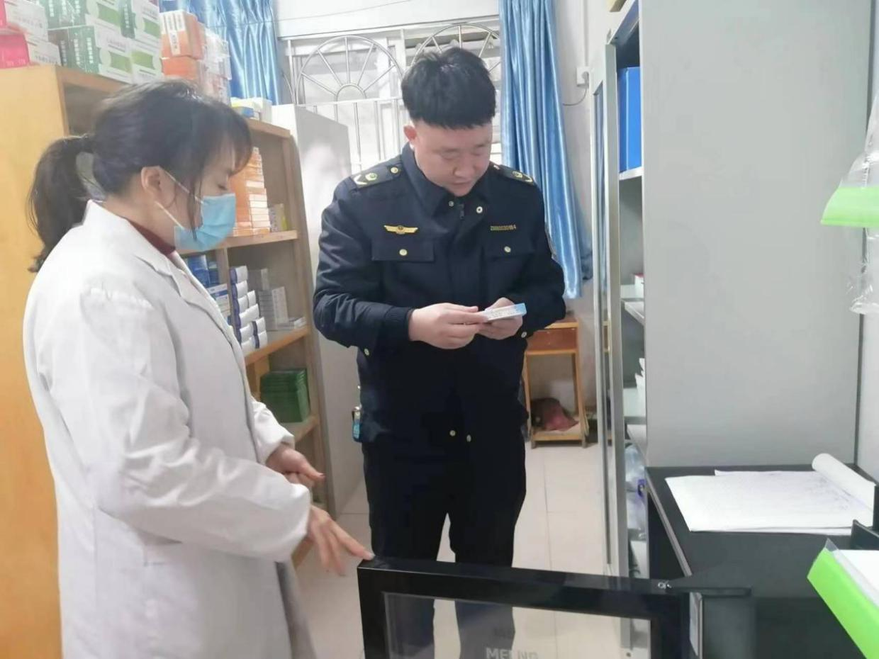

筑牢安全底线，紧扣市场监管“三品一特”四个监管面，加强餐饮环节全过程、全链条监管，强化药品规范化经营，强化烟花爆竹、儿童玩具、特种设备等安全排查整治。全面开展拉网式排查，累计排查餐饮单位103家，食品经营单位118家，药品经营使用单位9家，特种设备使用单位12家，加油站2家，计量器具116个。

坚持以民生为本，提升市监温度。在官方公众号，发布春节假期健康安全消费、科学理性消费温馨提示；注重老年人饮食用药安全，深入养老机构对食品药品安全进行大排查；新春送祝福，利用现场检查及集中宣传之际为商家和群众送春联、红灯笼、福字，送福、送安全。

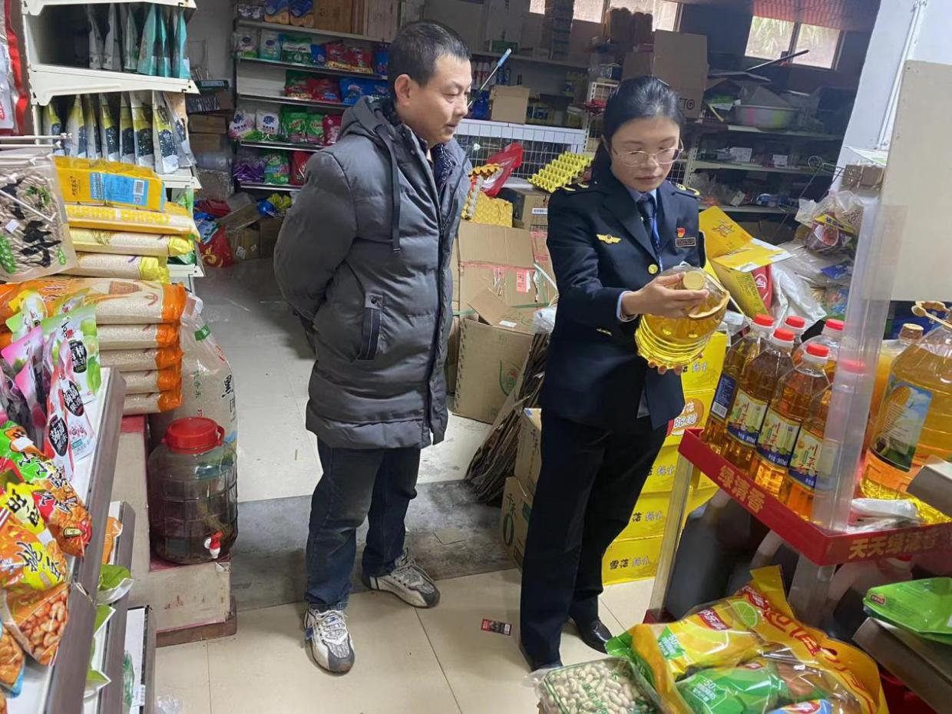

坚持严格执法，保障群众安全。联合区社发局、区公安分局等部门开展节前安全联合整治行动，整合资源，打组合拳；重视农村食品安全，深入村社“坝坝宴”开办现场进行检查指导，并强化农村小食品经营店监管；针对宗教场所食品安全，深入寺庙食堂进行食品安全风险隐患排查。累计排查发现问题22条，整改22条，立案调查2件。

坚持以人民为中心，进行拓展延伸。在市监领域开展安全检查同时，对消防安全隐患检查，并对防火防盗，用电、用气及人身财产安全进行安全提示；提前介入“龙韵仙海”2024仙海区新春游园系列活动，开展食品安全保障。结合创建国家食品安全示范城市和仙海区创建国家旅游度假区工作，开展食品安全宣传，累计发放宣传资料800余份。（陈伟）